Методические рекомендации территориальным органам МЧС России
04.05.2020

https://www.vniigochs.ru/activity/e_library/e_library-oms

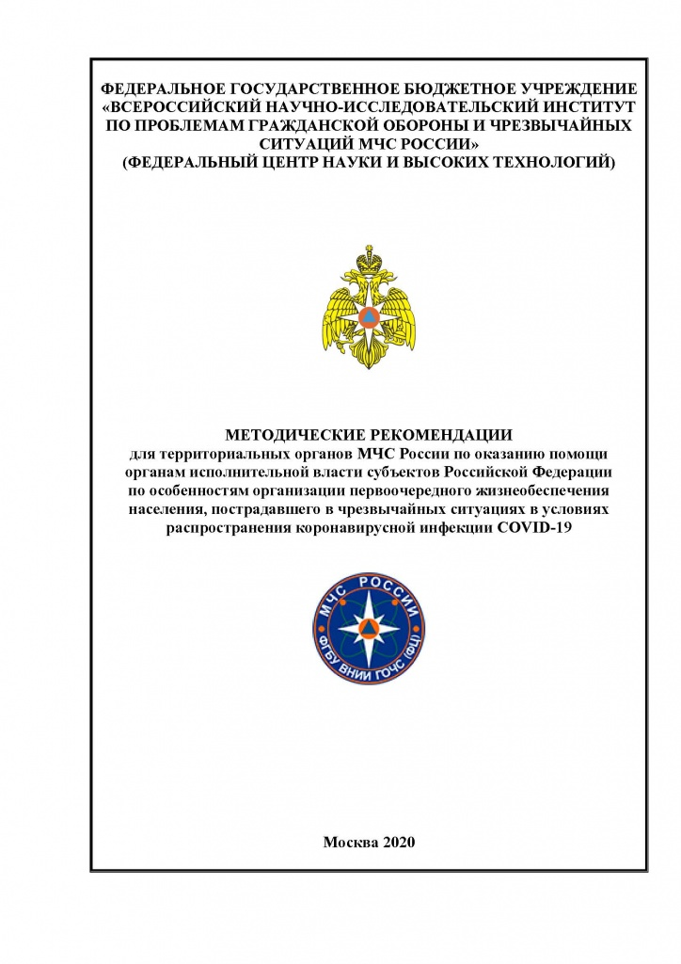
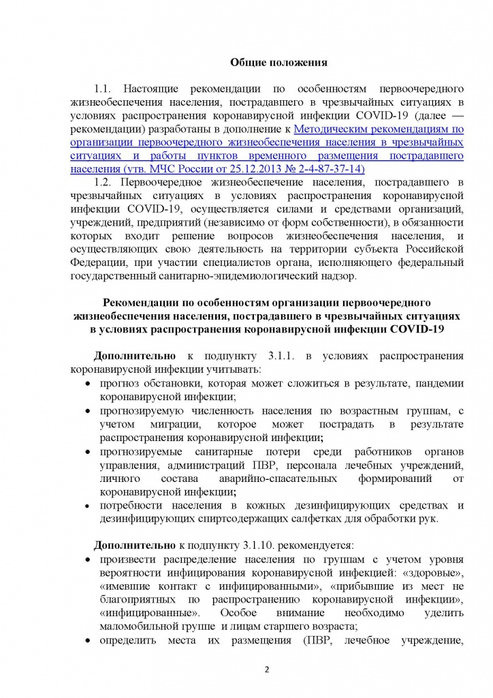
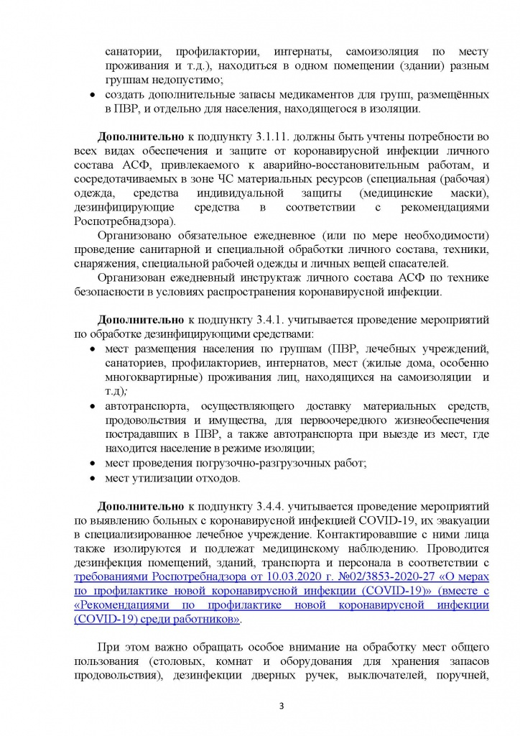
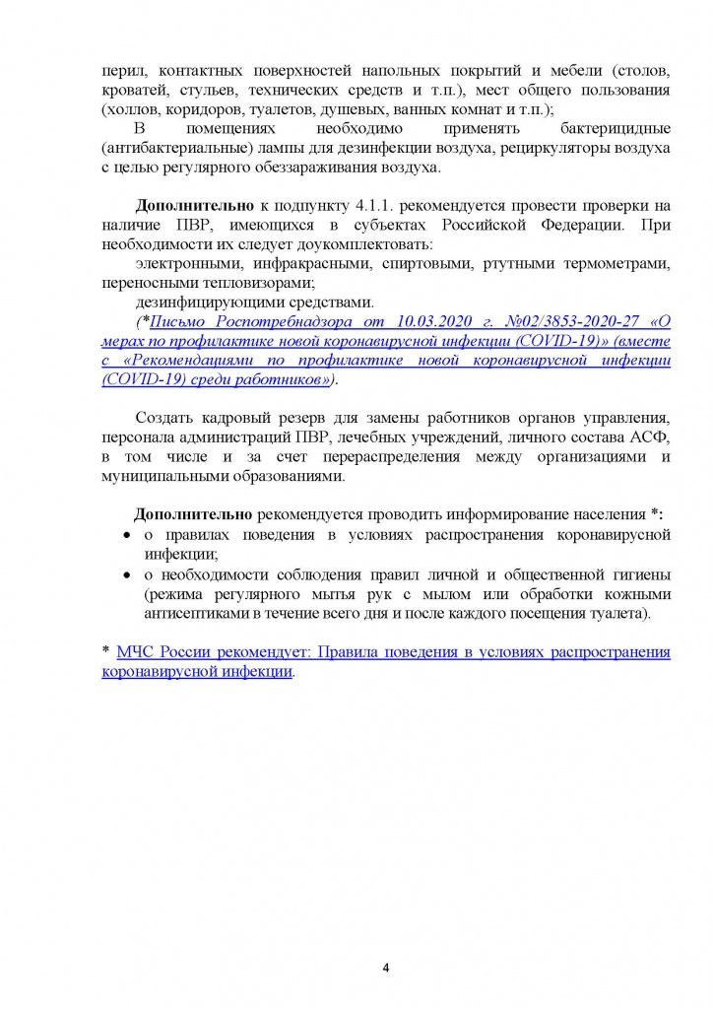

Адрес страницы: http://tekstilschiky.mos.ru/presscenter/announcements/detail/8874923.html
Управа района Текстильщики города Москвы

